DOKUMENTATION
GIB Dispo Cockpit

Release 20.0
GIB Dispo-Cockpit Planning

Schnittstelle zu IGH

Version 1.0 Deutsch
Gültig ab 18. Februar 2020

Symbole
Symbol | Bedeutung
 | Achtung
 | Beispiel
 | Hinweis
 | Empfehlung
 | Syntax

Abkürzungen
Abkürzung | Bedeutung
DC | Dispo-Cockpit
DCB | Dispo-Cockpit Buying
DCC | Dispo-Cockpit Controlling
DCF | Dispo-Cockpit Forecast
DCO | Dispo-Cockpit Operations
DCP | Dispo-Cockpit Planning
DCV | Dispo-Cockpit Vendor-Managed Inventory
BWB | Bulk Workbench
RWB | Rule Workbench
TWB | Target Workbench

INHALTSVERZEICHNIS
Schnittstelle zu IGH 3

Zielstellung 3

Umsetzung 3

Realisierung 6

Transporte 6

Schnittstelle zu IGH

Zielstellung

Bisher holt die IGH alle Vorgangsdaten, die an die Maschinenplätze weitergegeben werden aus den SAP-Standard-Tabellen.

Werden die Arbeitsplätze über das DCP geplant, kann es vorkommen, dass die Termine der Vorgänge nicht der Reihenfolge in die Plantafel entsprechen.

Durch Fixierungen, die in der Plantafel vorgenommen werden können und die Dynamic, dass nicht rückgemeldete Vorgänge über den fixierten Termin rutschen, kann es dazu kommen, dass der Termin, der im Vorgang hinterlegt ist, nicht zur Reihenfolge der Plantafel passt.

Über das Customizing soll bestimmt werden können, welche Satzarten übertragen werden können. Dies ermöglicht z. B. auch die Übergabe von Dummyaufträge, die keine Standardelement von SAP sind.

Umsetzung
Ein Funktionsbaustein, der per RFC-Functioncall aufgerufen werden kann, soll die Daten aus der /GIB/DCP_MAIN Tabelle auslesen und als Tabelle an IGH weitergeben.

Folgende Informationen sollen weitergegeben werden:
Feld | Datenelement | Kurzbeschreibung
MANDT | MANDT | Mandant
VERSN | /GIB/DCP_VERSN | Planungsversion
SART | /GIB/DCP_SART | Satzart
PLNID | /GIB/DCP_PLNID | Identifikation Planning-Objekt
VORNR | /GIB/DCP_VORNR_FIRST | Erster planungsrelevanter Vorgang
APLZL | CO_APLZL | Allgemeiner Zähler des Auftrags
VORNR_LAST | /GIB/DCP_VORNR_LAST | Letzter planungsrelevanter Vorgang
AREA | /GIB/DCP_AREA | Bereich
DURATION_ORIG | /GIB/DCP_DURATION | Planungsrelevante Dauer intern (s)
PLDAT | /GIB/DCP_PLDAT | Planungsdatum
PLZEIT | /GIB/DCP_PLZEIT | Planungsuhrzeit
PEDAT | /GIB/DCP_PEDAT | Planungsende Datum
PEZEIT | /GIB/DCP_PEZEIT | Planungsende Uhrzeit
EZKAP | /GIB/DCP_EZKAP | Nr. der Einzelkapazität
RFPOS | /GIB/DCP_RFPOS | Position Reihenfolge
FIX | /GIB/DCP_FIX | fixiert
KZPLA | /GIB/DCP_KZPLA | Kennzeichen Planung
AVPL | /GIB/DCP_AVPL | AV freigegebene
PLTEXT | /GIB/DCP_BETXT | Beschreibung
INFOTX | /GIB/DCP_INFOTX | Infotext
PARENTID | /GIB/DCP_PARENTID | Planning Element Parent ID
BLOCKNR | /GIB/DCP_BLOCKNR | Block Nr.
REQTER | /GIB/DCP_REQTER | Bedarfstermin zum Vorgang
REQDIF | /GIB/DCP_REQDIF | Differenztage zum Bedarfstermin
AUFTEXT | /GIB/DCP_AUFTEXT | Kurztext Auftrag
FLG_MATTEXT | /GIB/DCP_MATTEXT | Materialgrunddatentext
FEVOR | FEVOR | Fertigungssteuerer
AUART | AUFART | Auftragsart
AUTYP | AUFTYP | Auftragstyp
APRIO | CO_APRIO | Auftragspriorität
WERKS | WERKS_D | Werk
ARBPL | ARBPL | Arbeitsplatz
ARBID | CR_OBJID | Einsatzmittel Objektidentifikation
LTXA1 | LTXA1 | Kurztext Vorgang
AUFPL | CO_AUFPL | Plannummer zu Vorgängen im Auftrag
MATNR | MATNR | Materialnummer
STEUS | STEUS | Steuerschlüssel
OBJNR | J_OBJNR | Objektnummer
OBJNR_VO | J_OBJNR | Objektnummer
PROJN | PS_PSP_ELE | Projektstrukturplanelement (PSP-Element)
PRUEFLOS | QPLOS | Prüflosnummer
RUECK | CO_RUECK | Rückmeldenummer des Vorgangs
KDAUF | CO_KDAUF | Kundenauftrag
KDPOS | CO_KDPOS | Kundenauftragsposition
MEINH | VORME | Vorgangsmengeneinheit
MGVRG | MGVRG | Vorgangsgesamtmenge
MGVRG_NET | /GIB/DCP_MGVRG_NET | Vorgangsmenge Netto
LMNGA | /GIB/DCP_LMNGA | Gutmenge gesamt rückgemeldet Vorgang
XMNGA | /GIB/DCP_XMNGA | Ausschuß gesamt rückgemeldet Vorgang
NTMNG_VG | /GIB/DCP_NTMNG_VG | Offene Vorgangsmenge
GSTRS | CO_GSTRS | Terminierter Start
GSUZS | CO_GSUZS | Terminierter Start (Uhrzeit)
GLTRS | CO_GLTRS | Terminiertes Ende
GLUZS | CO_GLUZS | Terminiertes Ende (Uhrzeit)
GSTRP | CO_GSTRP | Eckstarttermin
GSUZP | CO_GSUZP | Eckstarttermin (Uhrzeit)
GLTRP | CO_GLTRP | Eckendtermin
GLUZP | CO_GLUZP | Eckendtermin (Uhrzeit)
FSAVD | /GIB/DCP_FSAVD | Frühester terminierter Start:  Durchführen (Datum) Vorgang
FSAVZ | /GIB/DCP_FSAVZ | Frühester terminierter Start:  Durchführen (Uhrzeit) Vorgang
FSELD | /GIB/DCP_FSELD | Frühestes terminiertes Ende:  Liegen (Datum) Vorgang
FSELZ | /GIB/DCP_FSELZ | Frühestes terminiertes Ende:  Liegen (Uhrzeit) Vorgang
SSAVD | /GIB/DCP_SSAVD | Spätester terminierter Start:  Durchführen (Datum) Vorgang
SSAVZ | /GIB/DCP_SSAVZ | Spätester terminierter Start:  Durchführen (Uhrzeit) Vorgang
SSELD | /GIB/DCP_SSELD | Spätestes terminiertes Ende:  Liegen (Datum) Vorgang
SSELZ | /GIB/DCP_SSELZ | Spätestes terminiertes Ende:  Liegen (Uhrzeit) Vorgang

Im DCP soll gesteuert werden können, welche Satzarten übertragen werden sollen.

In den Bereichseinstellungen des DCP existiert bereits ein Feld, welches über die Weitergabe der Daten entscheidet. In einem zweiten Feld kann das System (derzeit nur IGH) angegeben werden.

In der Administration des DCP werden folgende Daten benötigt.

Werk | Bereich | Schnittstelle | Nur eigp
Aus Bereichseinst. | Aus Bereichseinst. | Aus Bereichseinst. | Ist dann Kennzeichen gesetzt, wird geprüft, ob der Vorgang innerhalb SAP eingeplant ist.

Die Daten werden aus den Bereichseinstellungen gefüllt.
Für jeden Eintrag wird eine weitere Tabelle angeboten, in der angegeben werden kann, welche Satzarten übertragen werden sollen.

Satzart | Bedeutung
P | Planauftrag
F | Fertigungsauftrag
I | IH-Auftrag
N | Netzplan
D | Dummy-Auftrag
S | Slot-Auftrag
B | Block-Auftrag
A | Planungsabschnitt Anfang
E | Planungsabschnitt Ende
R | Rüstsequenz
H | HPA Fixhorizont
C | Prozessauftrag
V | Bundle

Funktionsbaustein:

Eingabeparameter:
- Werk
- Bereich (= Arbeitsplatz)
Exportparameter:
- Tabelle mit allen relevanten Einträgen (siehe oben).
Ausnahme:
- Bereich nicht für Datenweitergabe vorgesehen
Es fehlt die entsprechende Angabe in den Bereichseinstellungen
- Keine Daten vorhanden
Der Bereich enthält zur Zeit keine eingeplanten Vorgänge

Der Funktionsbaustein soll eine Ausnahmemeldung zurückgeben, falls der angeforderte Bereich nicht für die Weitergabe der Daten via Schnittstelle vorgesehen ist.

Realisierung
Die Entwicklung wurde auf dem FE0 und E74-System umgesetzt.
Folgende Objekte wurden angelegt, bzw. geändert.

Tabelle | R3TR | TABL | /GIB/DCP_MASCH_S
Technische Eigenschaften einer Tabelle | LIMU | TABT | /GIB/DCP_MASCH_S
Tabellendefinition | LIMU | TABD | /GIB/DCP_MASCH_S
View | R3TR | VIEW | /GIB/DCP_V003_MS
Funktionsgruppe | R3TR | FUGR | /GIB/DCP_V003_MS
Tabellendefinition | LIMU | TABD | /GIB/DCP_TIME
Datenelement | R3TR | DTEL | /GIB/DCP_MACHINE_EIGP
Tabelle | R3TR | TABL | /GIB/DCP_TIME
View | R3TR | VIEW | /GIB/DCP_V003_I
Funktionsgruppe | R3TR | FUGR | /GIB/DCP_V003_I
Viewcluster | R3TR | VCLS | /GIB/DCP_CU05
Definition eines Pflege- und Transport-Objektes | R3TR | TOBJ | /GIB/DCP_CU05C
Definition eines Pflege- und Transport-Objektes | R3TR | TOBJ | /GIB/DCP_V003_IV
Tabelleninhalt | R3TR | TABU | TVDIR
Tabelleninhalt | R3TR | TABU | TDDAT
Definition eines Pflege- und Transport-Objektes | R3TR | TOBJ | /GIB/DCP_V003_MSV
Programm | R3TR | PROG | /GIB/DCP_CU05
Programm | R3TR | PROG | /GIB/DCP_CU05_TOP
Programm | R3TR | PROG | /GIB/DCP_CU05_F01
Dynpro | LIMU | DYNP | /GIB/DCP_ADMIN 0100
Reportsource | LIMU | REPS | /GIB/DCP_ADMIN_F01
Klassendefinition (ABAP Objects) | LIMU | CLSD | /GIB/CL_DCP_SETTINGS
Public Header (ABAP Objects) | LIMU | CPUB | /GIB/CL_DCP_SETTINGS
Methode (ABAP Objects) | LIMU | METH | /GIB/CL_DCP_SETTINGS CALL_MASCH_ADM
Funktionsbaustein | LIMU | FUNC | /GIB/DCP_CALL_CUST
Reportsource | LIMU | REPS | /GIB/LDCP_ALLGF02
Reportsource | LIMU | REPS | /GIB/LDCP_GET_DATAUXX
Funktionsbaustein | LIMU | FUNC | /GIB/DCP_GET_DATA_RFC
Tabelle | R3TR | TABL | /GIB/DCP_DATA_IGH
Tabellendefinition | LIMU | TABD | /GIB/DCP_DATA_IGH
Tabellentyp | R3TR | TTYP | /GIB/DCP_DATA_IGH_T
Reportsource | LIMU | REPS | /GIB/SAPLDCP_GET_DATA
Reportsource | LIMU | REPS | /GIB/LDCP_GET_DATAF01
Reporttexte | LIMU | REPT | /GIB/LDCP_GET_DATAF01
Klassendefinition (ABAP Objects) | LIMU | CLSD | /GIB/CL_DCP_MACHINERY_FACTORY
Public Header (ABAP Objects) | LIMU | CPUB | /GIB/CL_DCP_MACHINERY_FACTORY

Die Bereichseinstellungen, Tabelle /GIB/DCP_TIME wurde um das Feld MACH_EIGP, mit dem Datenelement /GIB/DCP_MACHINE_EIGP erweitert.

In der Administration wurde der Punkt „Maschinen-Integration“ aufgenommen.
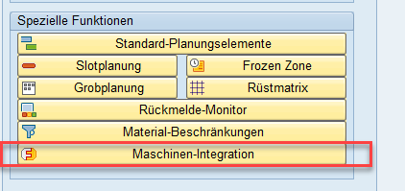

Wird dieser Punkt angesteuert und ein bestimmtes Werk ausgewählt, werden alle Bereiche, für die eine Schnittstelle (Tabelle /GIB/DCP-TIME-MACH_INT) in den Bereichsdaten angegeben wurde angezeigt.

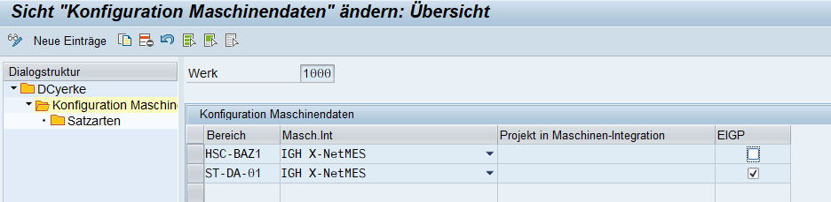
Das Feld EIGP muß angekreuzt werden, wenn Vorgangsdaten nur dann übertragen werden sollen, wenn im Vorgangsstatus dass Kennzeichen gesetzt ist.

Pro Bereich werden den Satzarten angegeben, die über die Schnittstelle weitergegeben werden können.

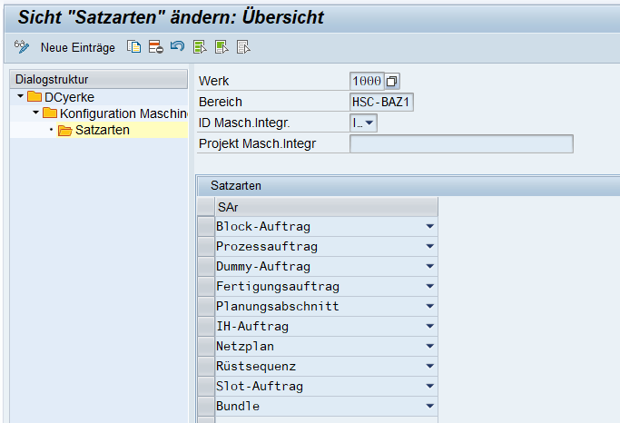

Zum Datenaustausch wurde der Funktionsbaustein /GIB/DCP_GET_DATA_FRC in der Funktionsgruppe /GIB/DCP_GET_DATA angelegt.

Importparameter:

IF_WERKS | TYPE | WERKS_D | Werk
IF_ARBPL | TYPE | ARBPL | Arbeitsplatz | = Bereich (AREA)
IF_MACH_INT | TYPE | /GIB/DCP_MACHINE_INTEGR_CFG | Konfigurations-ID der Maschinen-Integration | Muss mit dem Wert, der in den Bereichseinstellungen anwählbar ist übereinstimmen.
IF_MACH_PRJ | TYPE | /GIB/DCP_MACHINE_PROJECT | Projekt in Maschinen-Integration | Muss mit dem Wert, der in den Bereichseinstellungen anwählbar ist übereinstimmen.

Der Importparameter IF_MACH_INT wird im Baustein abgefragt, je nach Wert kann in eine andere Unterroutine verzweigt werden. Derzeit ist nur die Verarbeitung von „IGH“ realisiert.

Exportparameter:

ET_MAIN_DATA | TYPE | /GIB/DCP_DATA_IGH_T | Tabellenstruktur Datenaustausch IGH
Tabellendefinition für die zu übergebenen Daten. Je nach Anwendung kann hier eine zusätzliche Tabelle hinterlegt werden. Derzeit ist nur die vereinbare Übergabe an IGH realisiert.

Ausnahmen:
NO_PROJECT | Projekt nicht gefunden
NO_AREA | Arbeitsplatz nicht relevant

Transporte

Transport | Bezeichnung
E74K906645 | GIBSCM GIBSUITE Orion Gesamttransport ab 17.02.2020
FE0K902701 | GIBSCM Orion Korrektur 17.2.2020

